Jauns pretendenta dalības veids – Pilnsabiedrība
(nepieciešamās darbības piegādātājiem, lai sistēmā norādītu pretendenta dalības veidu – Pilnsabiedrību)
Dokuments sagatavots ar izvēršamiem blokiem (bloki izvēršami vai savēršami spiežot uz simbola), funkcionalitāte pieejama MS Word 2013 vai vēlākam versijām (agrākām MS Word versijām bloki vienmēr ir izvērsti un nav savēršami).

Pretendenta dalības veids – Pilnsabiedrība

Piegādātājiem ir iespēja izvēlēties šķirkļa “Pretendents” izvēršamajā laukā “Informācijas par pretendentu un personu apvienību” sev atbilstošu dalības veidu – viena persona vai personu apvienība vai pilnsabiedrība.
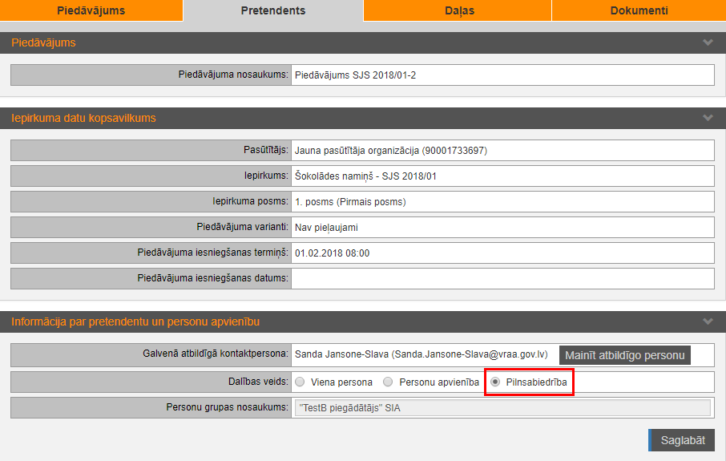

Atzīmējot dalības veidu “Pilnsabiedrība” ir jāizvēlas darbība “Saglabāt”.
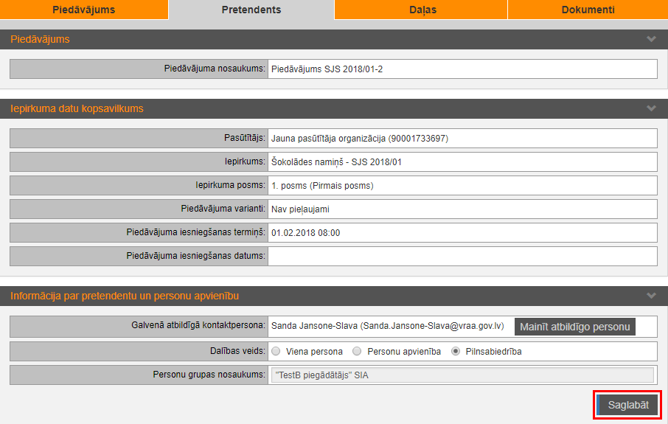

Izvēršamajā laukā “Informācija par pretendentu / personu apvienības / pilnsabiedrības dalībniekiem” jānorāda visus pilnsabiedrības dalībniekus, izvēloties simbolu “Pievienot”.
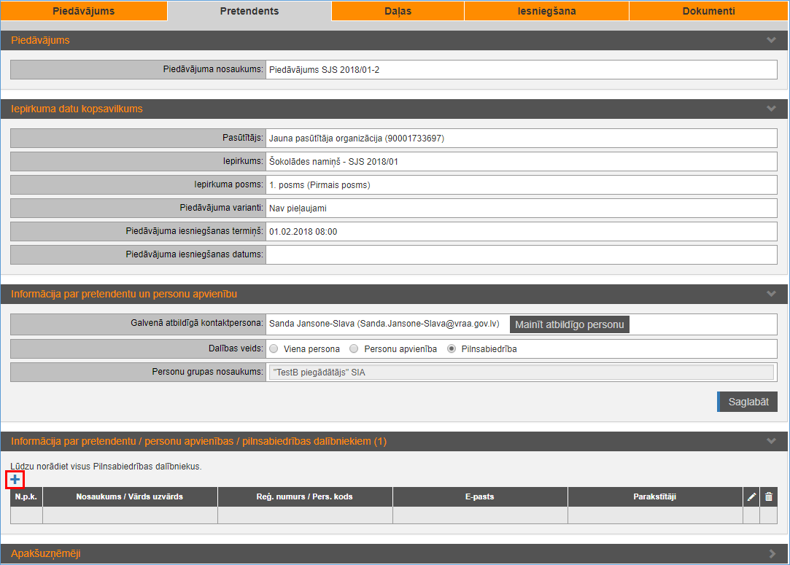

Uznirstošajā logā “Pretendenta reģistrācija” norāda attiecīgas organizācijas rekvizītus un izvēlas darbību “Saglabāt”.
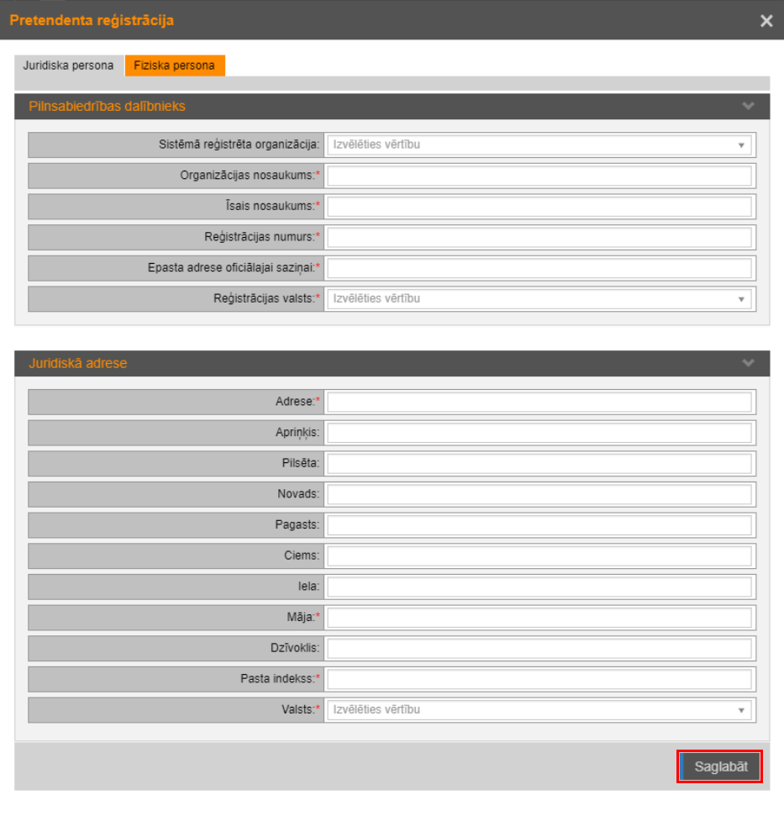

Lai apskatītu un labotu izveidoto ierakstu, jāizvēlas simbols „Atvērt ierakstu” (zīmuļa piktogramma).
